附表三－1
桃園市108學年度 福豐 國民 中 學 社會領域
共同備課紀錄表
領域： 社會與國語文 |  | 年級： 九年級
日期 | 1. 108 年 12 月 25 日 (12: 30 ～14 : 00)  2. 109 年 1 月 8 日 (12: 30 ～14 : 00) |  | 地點 | 1. 課發中心  2. 課發中心
參加人員簽名 | 簽到如附
內容概要：
大家討論水調歌頭上課的內容、流程及活動。
- 情境融入，可以用月亮來引起動機。
- 連結舊經驗，可以問問學生學過哪些關於月亮的詩或詞。
教務主任：製作宋詞快問快答，回想之學習得的相關知識。
秋慧：因為內容很多，可以讓學生先自學，然後自己思考後講出來，再由老師解析，畢竟自己消化的東西，印象才能深刻。
怡婷：可以融入生命教育。
靜新：運用社會科的地圖，讓學更具體了解蘇軾的足迹。此外，用歷史的脈絡來講蘇軾，學生較能深刻體會，為何蘇軾會遭這麼多的不幸。
校長：文學重想像力，我們可以帶學生領略這首詞的意境。
教學不是只有懂得字句，而是要帶學生賞析，希望帶給學生有更深一層的體會。
竹菲：我們最重要的要學生了解，人生不如意是正常的，現在的小孩太脆弱了，沒有韌性，我們可以以蘇軾為榜樣，培養學生有正確的態度去面對困境。
嘉娥：校長可以用唱的，把這首詞唱出來，這樣教學更生動，學生也能跟著琅琅上口。
校長：我覺得大家講得真好，謝謝大家給我們這麼多意見，我還要真的把學習的主動權還給學生，讓他們自我表達，最重要的是要學生面對困境不害怕，勇敢接受挑戰，以蘇軾為榜樣，這樣我們這一課就成功了！
靜新：細節我們想到了，都可以隨時討論，謝謝大家！
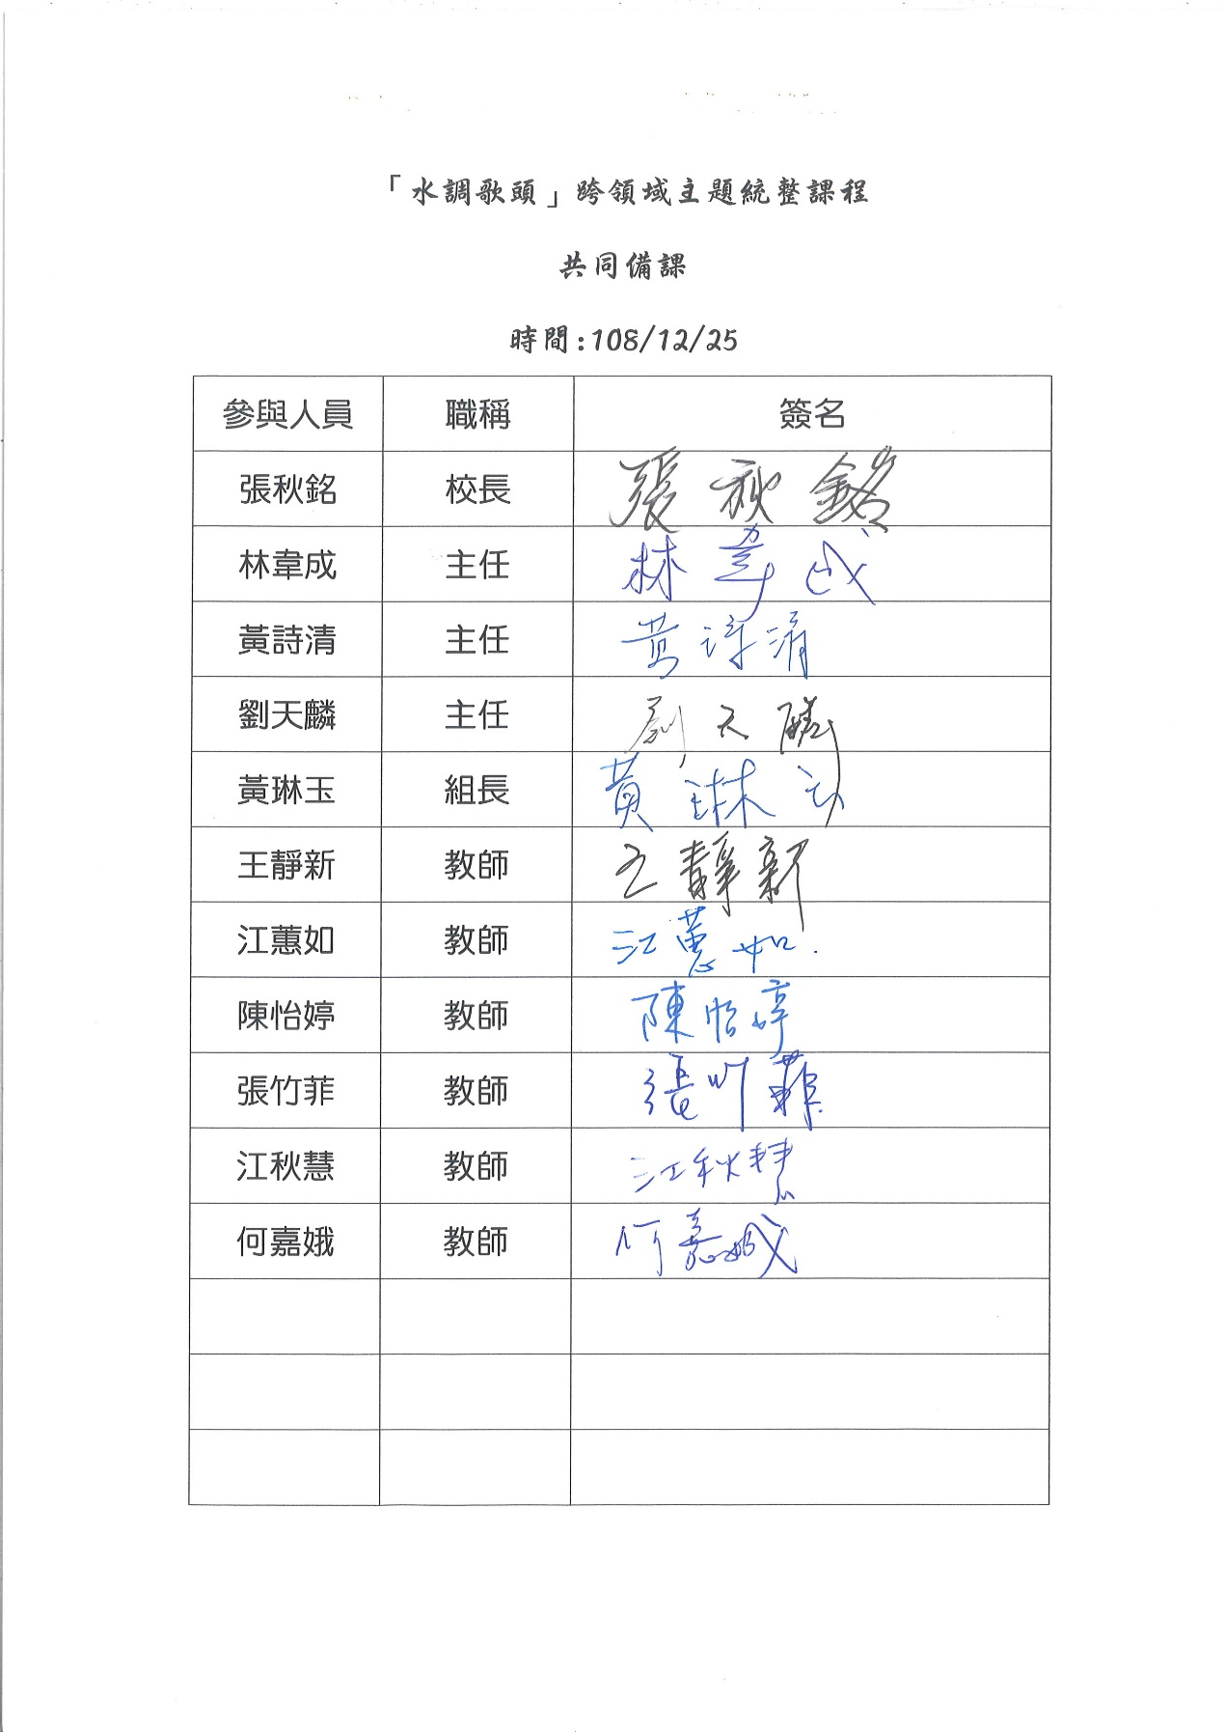

附表三－２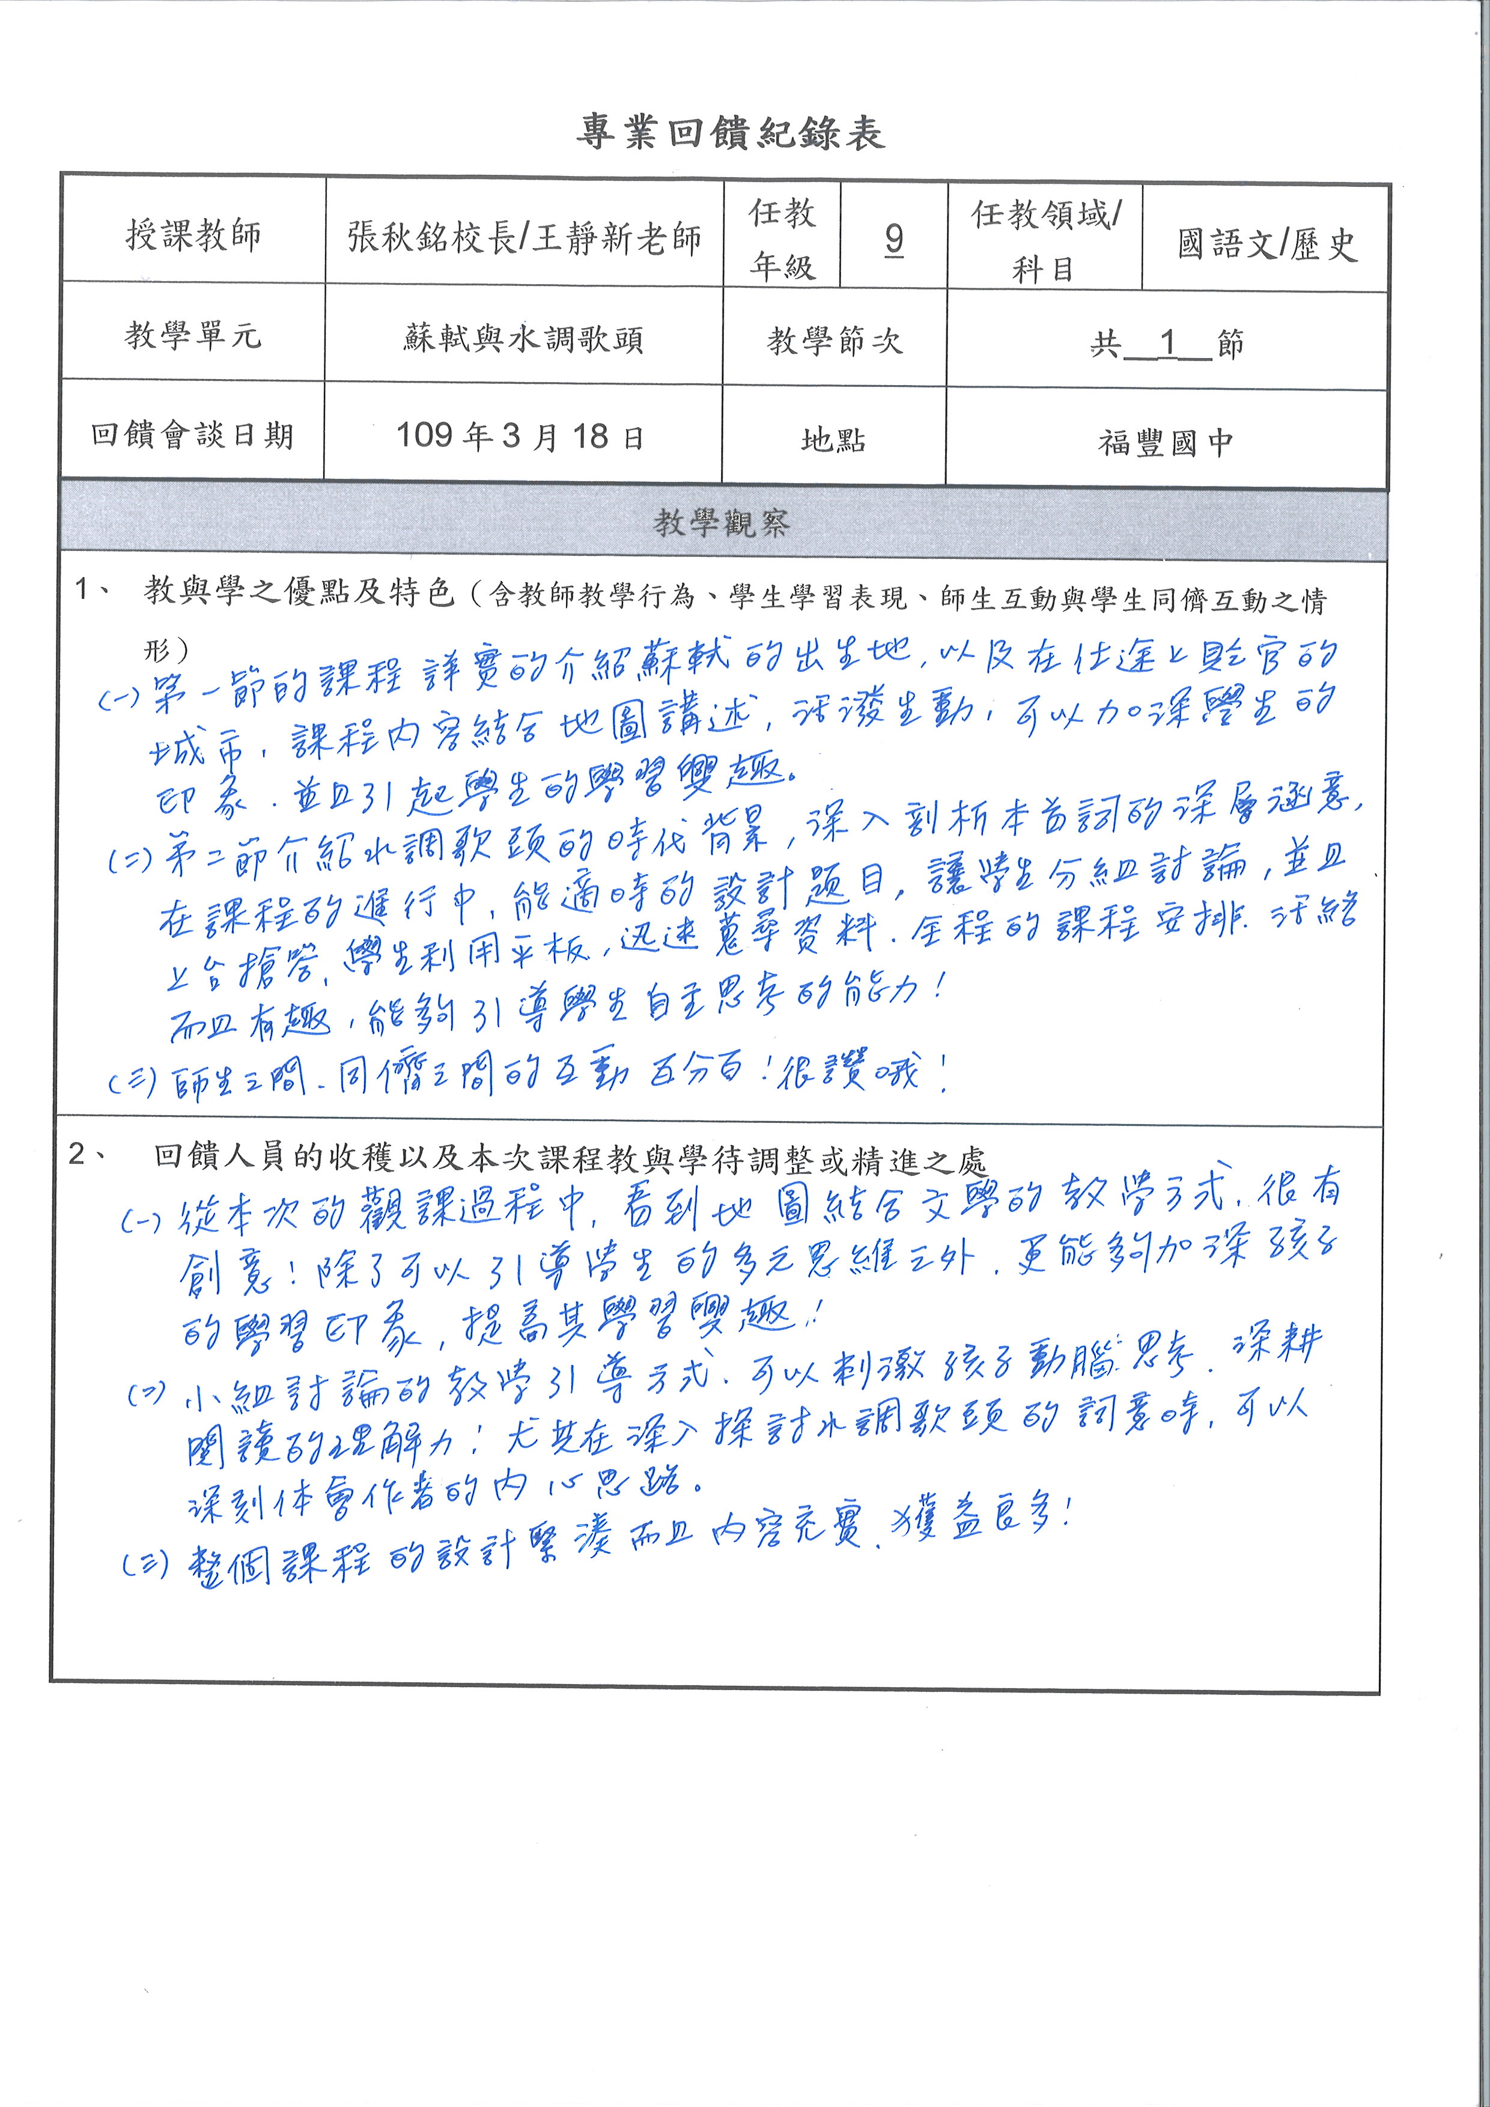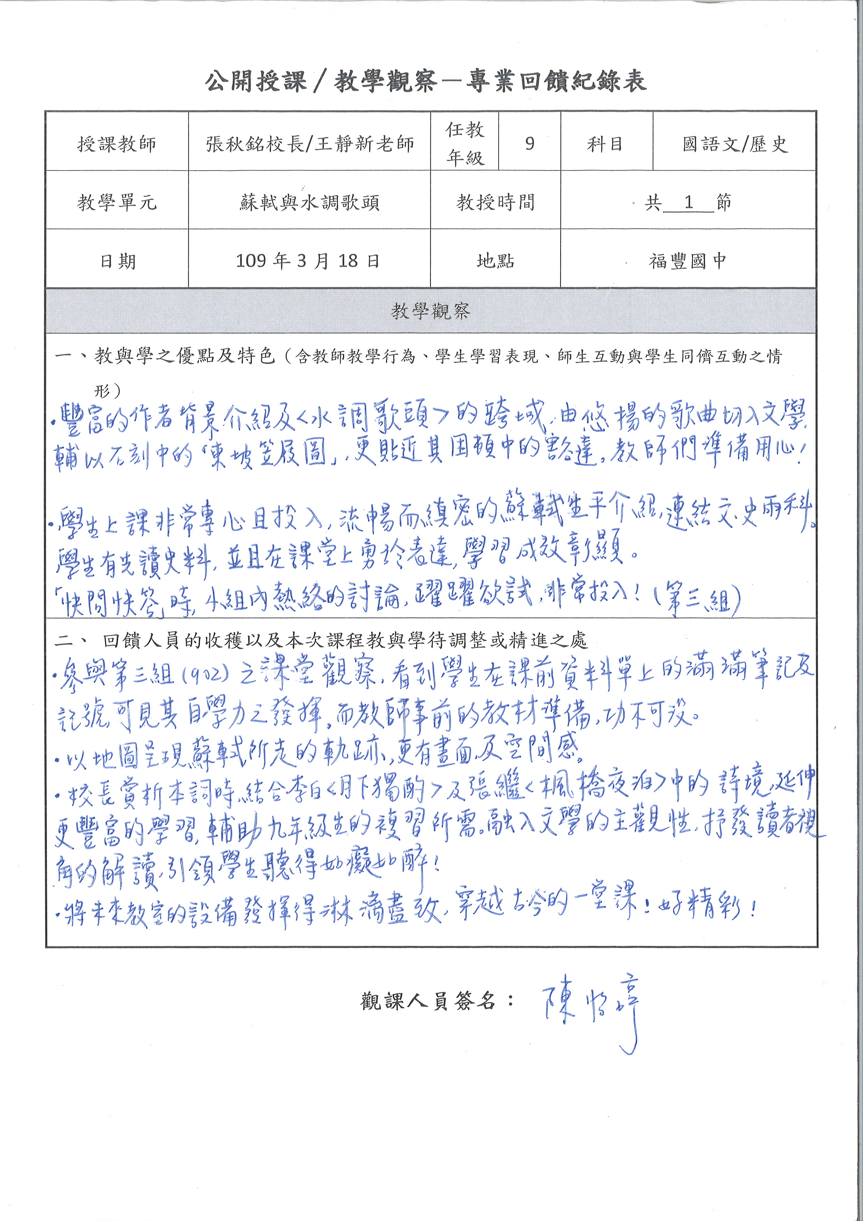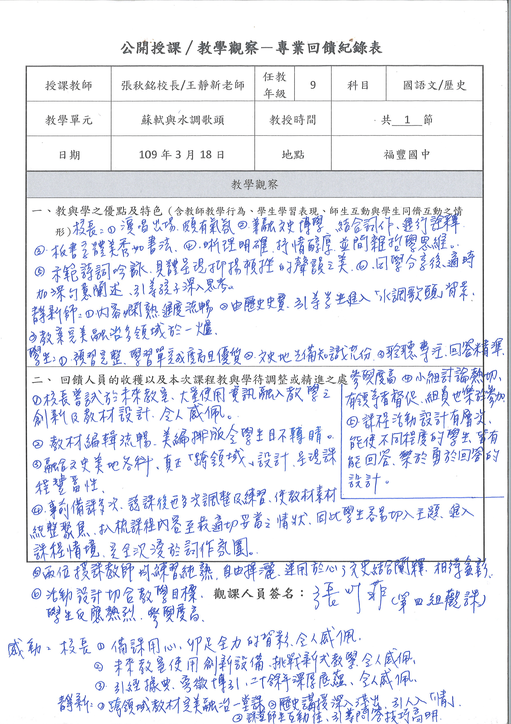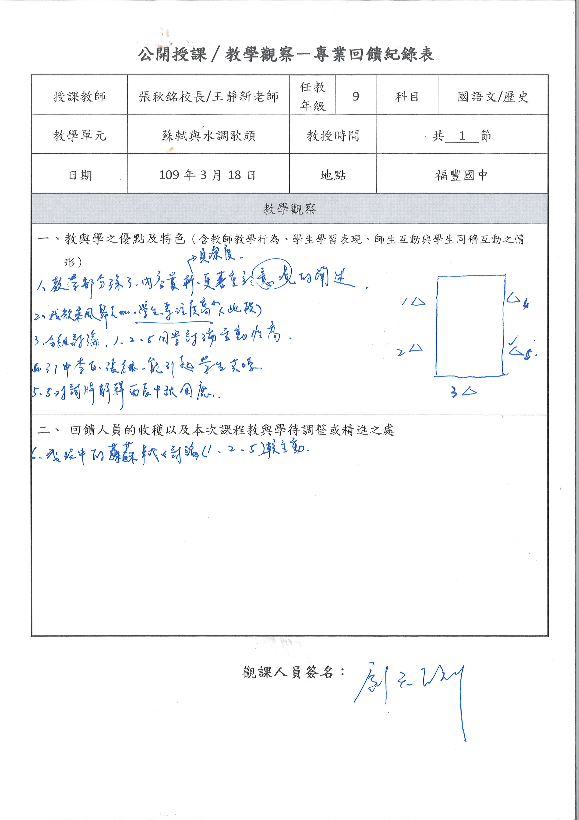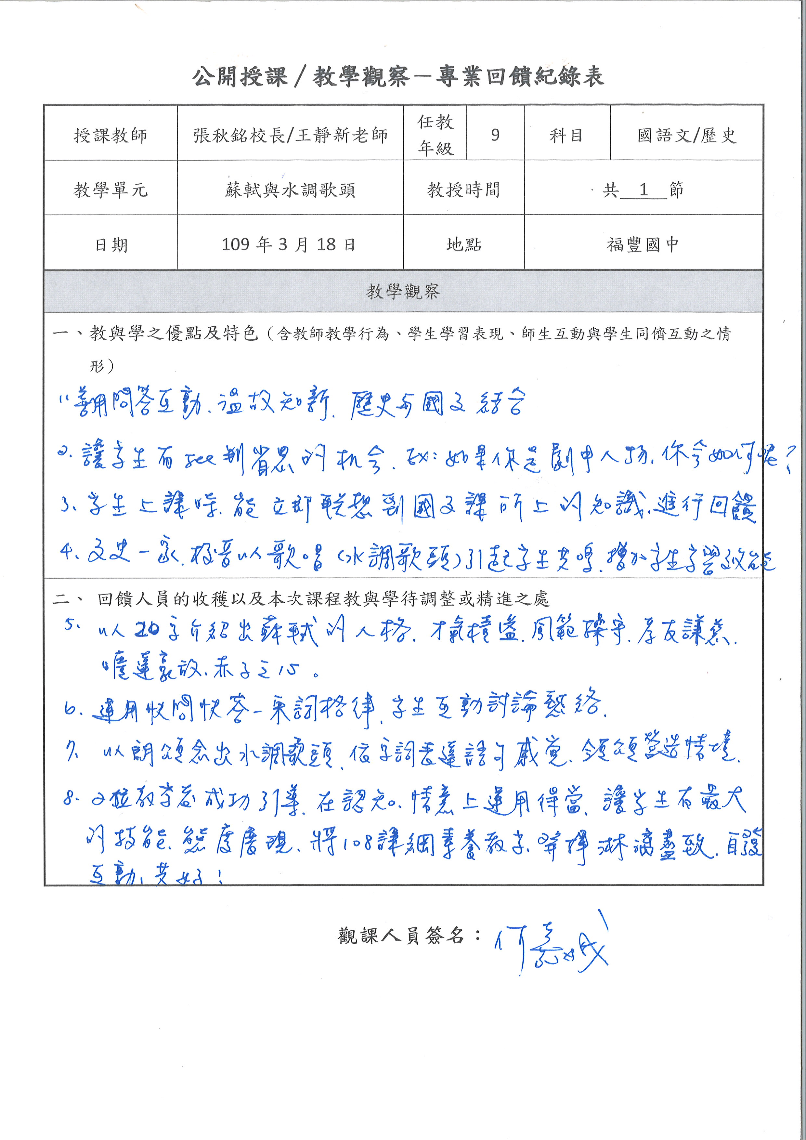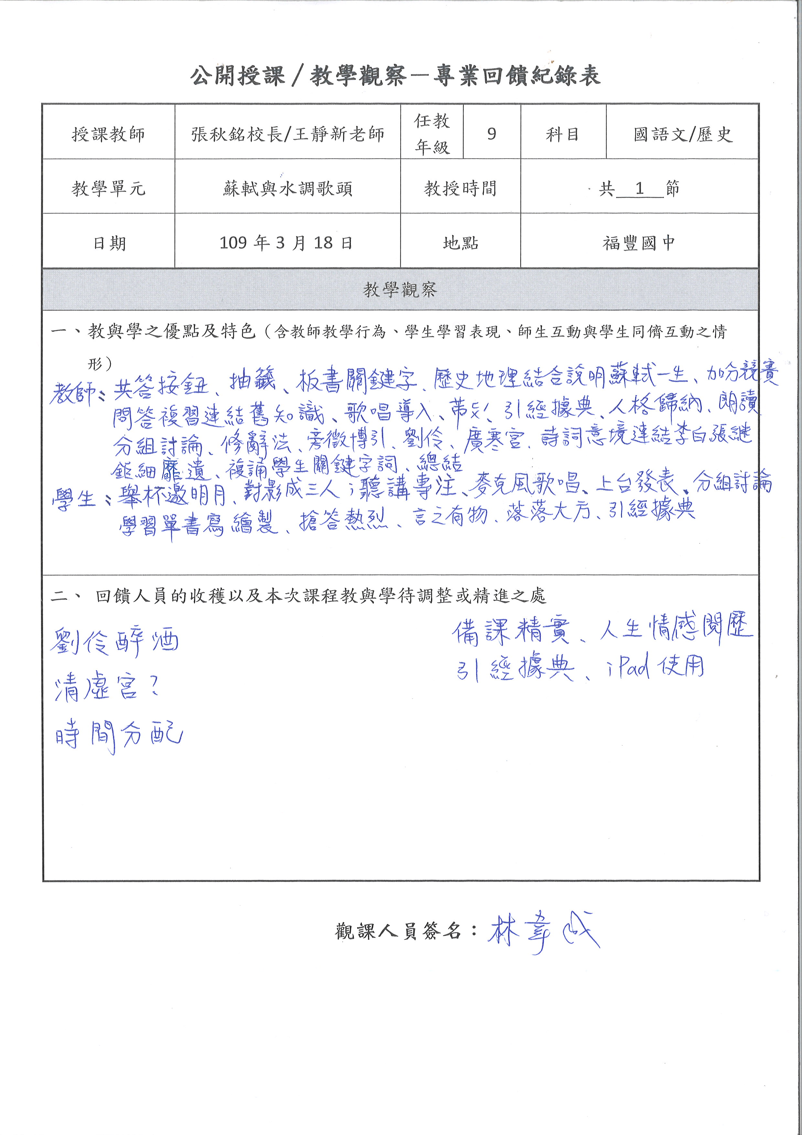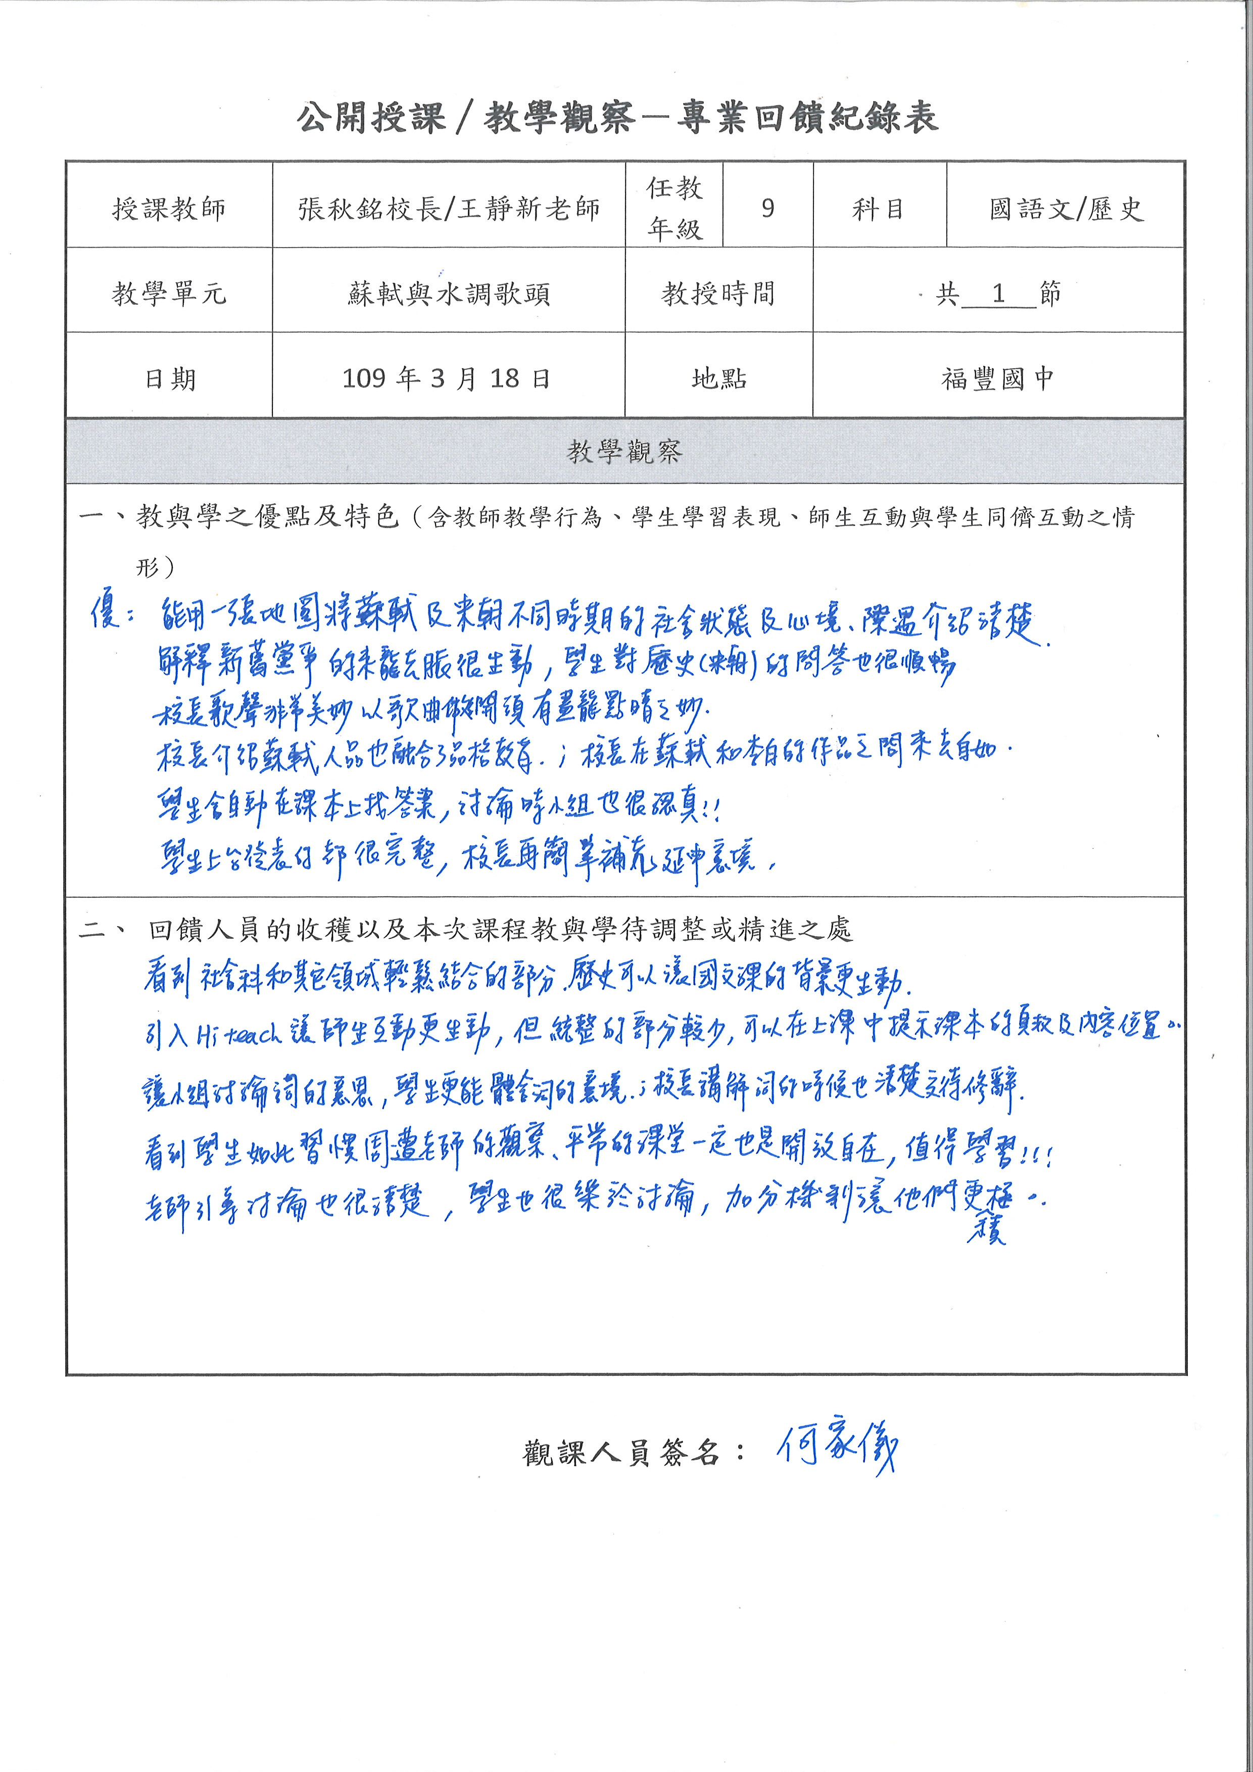

附表三－3：
（請參用，各校可依實際情形修改）
桃園市108學年度 福豐 國民 中 學 社會領域
共同議課專業研討會會議紀錄
壹、會議時間：民國109年 3月 18 日（星期三）13 時起
貳、會議地點：福豐國中課發中心
參、主 席：林韋成主任 記 錄：何嘉娥老師
肆、參加人員：如附簽到表
伍、會議紀錄
一、主席致詞：
這一場由大家一起共備，藉張秋銘校長及王靜新老師協同教學的授課，事前大家一起討論教案，在上完課後，請夥伴們談談自己的想法。
二、公開授課(被觀課)教師心得分享報告(請依教學活動設計與評量理念、教學技術運用、課程特色、教學省思、困難點、經驗、心得、檢討改進……等各點條列)
王靜新老師：原本為期一週的課程，要在短時間完整呈現，對老師是一大挑戰。謝謝伙伴們一起課前共備，集思廣益，討論設計課程，讓課程更完善！教學相長，在這次備課過程中，我自己對蘇軾的生命與作品，能有更深一層的體認。尤其是課程的最後，適時的融入生命教育，我想不僅對學生，對於我這位教學者，也有很大的啟發。現實生活中，很少人像他經歷那麼大的挫折與艱難，但他採取樂觀豁達的態度面對，將自己的生命提升到另一層次。在每個位置上，蘇軾都盡力做好自己為官的本分，想著如何教養百姓，成為循吏的典範。這也讓我體會到，我們做為一位教師，如何好好的發揮我們的專業，對培育國家和社會的未來人才能有所貢獻！
張秋銘校長：透過大家集思廣益，我們完成了這堂跨領域的課程，看到老師們一起討論，一起合作設計一堂課，學生們開心參與課程，還有最後學生的學習成果，我看見了教育的希望，未來我們的社群還是要持續，並且帶領其他夥伴，養成共備討論的風氣，改變教室風景，雖然要退休了，但明年我還要再來上一堂課喔！

三、同儕專業回饋與建議：
高怡君老師：文史攜手—穿越時空遇見東坡
新課綱的實施或許會讓很多家長們擔心、疑惑。我的孩子需要做什麼準備？為了讓學生主動學習，希望轉變成「以學生為中心」的教學模式。學校教育領航者-張秋銘校長，與王靜新老師合作跨領域的協同教學-水調歌頭。
靜新老師娓娓道來蘇坡因為與王安石(新黨)政見不同，自求外放，輾轉在各地為官，只求兄弟能夠多多相聚，這是普世的願望，親人團聚。台下的學生對於水調歌頭這首詞的寫作時代背景，有了深刻的印象。
秋銘校長透過吟唱，帶領學生、觀課的老師，一同進入中秋望月懷人的時空。生動的美詞教學，不僅大家沉浸在蘇軾與蘇轍兄弟情，上台發表的學生也落落大方。
文史攜手，讓我看到協同教學的前進力量，也跟著體會東坡對於生命轉折的豁達，謝謝校長跟靜新老師的跨領域開始，這不只是一個起點的開始，希望未來可以看見更多合作協同教學的典範。
陳怡婷老師：豐富的背景介紹及水調歌頭的跨合作，由悠揚的歌曲切入文學，輔以石刻中的「東坡笠屐圖」，更貼近其困頓中的豁達，教師們備課的用心得以彰顯，我觀察的是第三組，學生上課非常專心投入，學生有先讀史料，並且在課堂上勇於表達，很有學習成效。這是穿越古今的一堂課，好精彩！
游淑媛老師：在課程進行中，適時的設計題目，讓學生分組討論，結合搶答，學生利用平板，迅速蒐尋資料，全程的課程安排，活絡而有趣，能夠培養學生自主思考的能力！
嘉娥老師：我觀看的是第五組，看到這組學生的討論很欣慰，組長會push組員要說出自己的想法，並且希望大家都有機會起來發言，看到平常不愛說話的孩也能被組長鼓勵而勇敢站起來發言，有一種莫名的感動。
美容老師：身為一位國文老師，看到用地圖上課，覺得很震撼，看到地圖更一目了然的了解蘇軾的偉大與他壯濶的文章。未來，若有配合的課程，我也會利用地圖，讓學生對於抽象的內容，更容易理解。

武漢國中教學組長何家儀：看到社會科和其它領域輕鬆結合，讓國文課更生動，覺得很開心，而且覺得大家使用資訊非常的嫻熟以及討論熱烈，顯見平常就有讓學生討論的機會。

四、臨時動議：
嘉娥老師：期待下一次的課程設計，也希望共備觀議課能持續進行。
陸、散會： 15時

簽到表


